**电梯调度-说明文档**

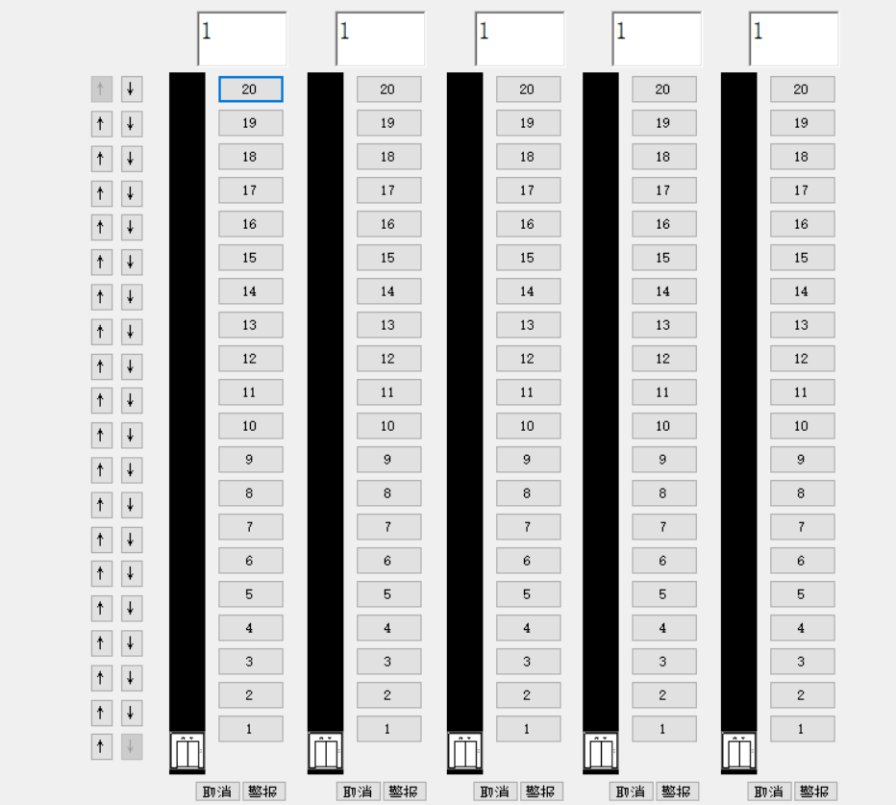

**项目实现了以下功能**：

* **多楼层多电梯的调度**

项目实现了五部电梯在二十个楼层之间的调度，并且可以通过电梯内部按钮（每部电梯内部都有1-20个按钮）和外部按钮（每一层都有上行↑、下行↓）进行楼层之间的调度来控制电梯的状态，同时每部电梯还有警报和取消按钮，来控制电梯是否可以运行。

* **电梯信息的显示**

每部电梯都会配备一个显示器来显示电梯当前的状态（楼层、是否处于警报状态），同时每一步电梯的运行都有一个显示器，能够更为直观的观测到电梯当前的运行位置，运行方向等。

**项目环境**

* **开发环境**

C#.NET Wondows窗体

Win10

Visual Studio 2019

* **运行环境**

目前只在安装了Visual Studio 2019 .NET开发环境的Win10环境中进行了测试，为保证稳定运行请保持环境一致

* **运行方法**

打开ElevatorDispatcher.exe即可运行本项目，**注意：可执行文件需要和img文件夹放在同一路径**。点击对应电梯的楼层按钮即可使对应电梯开始移动，同时点击电梯外部对应的的↑或↓按钮即可让电梯移动到该楼层并开门**。**点击对应电梯的警报按钮会让电梯立刻停止在当前楼层，点击取消按钮恢复最后的运行状态。为了方便演示，电梯的运行速度较快，建议不要在电梯将要到达某一楼层时点击对应楼层附近的按钮，导致电梯错过该楼层。

* **注意**

若要运行源代码，需要将img文件夹放入对应项目的debug文件夹内，否者无法加载电梯图片文件

**功能实现**

**界面介绍**

此界面显示了电梯当前的楼层和运行状态，从左到右分别为上心、下行、开关门、故障、停止

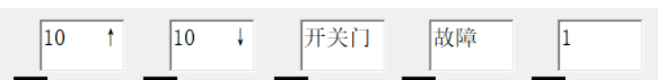

此界面是每一层楼控制电梯开关门的按钮

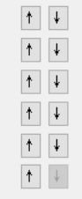

当按下开关门按钮或者电梯到达指定楼层后会播放以下开关门动画

 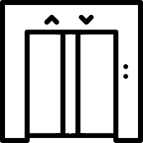 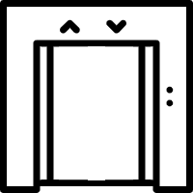 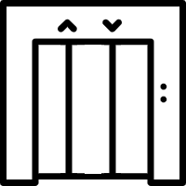   

此界面是控制每一部电梯内的楼层按钮，警报按钮以及可视化电梯，展示电梯的运行过程

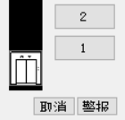

为了实现电梯调度界面，除了最基本的按钮、文本框、图片框等，本项目还定义了以下关键变量

|  |  |  |
| --- | --- | --- |
| **变量名** | **变量类型** | **功能** |
| state | List<int> | 对应电梯当前状态 |
| timerList | List<Timer> | 对应每部电梯的进程 |
| openTimeList | List<Timer> | 每部电梯的开关门进程 |
| elevators | List<PictureBox> | 对应每部电梯的可视化图片 |
| requestList | List<ElevatorRequest> | 对应每部电梯需要处理的楼层请求 |
|  | ElevatorRequest | 自定义的请求队列，采用look算法来分配电梯的任务 |
| elevatorAvaliable | List<bool> | 对应当前电梯是否可以运行 |

**调度算法**

本项目中的核心调度算法采用了LOOK算法的思想：

LOOK算法是扫描算法（SCAN）的一种改进，扫描算法（SCAN） 是一种按照楼层顺序依次服务请求，它让电梯在最底层和最顶层之间连续往返运行，在运行过程中响应处在于电梯运行方向相同的各楼层上的请求。但当 LOOK 算法发现电梯所移动的方向上不再有请求时立即改变运行方向，而扫描算法则需要移动到最底层或者最顶层时才改变运行方向。

**开关门按钮**

电梯在运行时不支持开关门，在电梯停止时点击当前楼层的按钮或者在电梯外点↑或↓时可打开电梯门。

**警报功能**

无论电梯处于什么状态，当电梯内部按下警报按钮后，电梯立刻停在当前当前位置，当前电梯内的所有按钮均为不可用状态。同时，之前已被分配的任务将会被回收，只保留停止前最后一个任务。当警报取消后电梯内按钮恢复可用状态并执行最后一个任务。

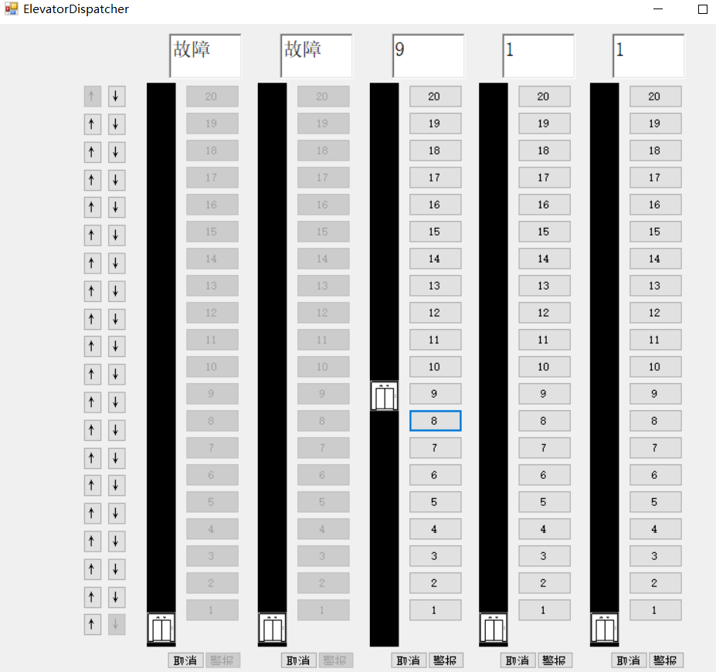

上图的情况是，电梯1正在运行中，但进入了警报状态，电梯2未在运行，但进入了警报状态，电梯3解除了警报状态，并完成了最后一个任务（到达9楼）。

**项目亮点**

* **实现了多楼层电梯之间的调度。**
* **显示完整，有展示当前电梯楼层与运行状态的动画。**
* **运显示完整，有展示当前电梯楼层与运行状态的动画。**
* **采用timer控件控制进程，节省系统资源。**

**项目改进方向**

* **于不够熟悉C#.NET窗体开发环境，代码的集成度不够高，项目界面的细节不够细致，按钮键略有错位。**
* **由于框架的使用，仅限于在Windows平台运行。在未来项目开发过程中，可以考虑采取其他开发工具，使得项目可移植性更好。**